在日間病房的日子 東興 江○君
從年紀輕輕的就為了這個家付出，也不知是時間過得快？還是自己老得快？從一個婷婷立玉的小女孩，變成為一個身材走樣的婦人家，轉眼都已經四、五十了，真是歲月不饒人。
小孩一個個長大了，按常理說我應該過着消遙自在的日子，因種種的原因，我也說不上來，似乎感覺到，他們的生活圈好像再也不需要我這個老娘了；我也不知自己生病了，每天的思想都是負面的，總是覺得人生無意義，活著是為了什麼？甚至不想走出大門，一但出了大門，就好像被人跟蹤；而且耳邊不時的，聽到有人說話的聲音、罵人的聲音及摔東西的聲音，好恐怖喔！甚至半夜也有這種狀況出現，時間久了身體無法承受，只有求助於醫生，醫生建議我住院，於是就住了東興院區的急性病房，經過一陣子療養，病情稍好轉，我就來到了日間病房。
首先我要說的是：日間病房的日子，並不似電視上所演的「我在死牢的日子」。在這段日子裡，讓我覺得我的人生，並不再是黑暗的。這裡的醫生、阿長及老師都是我的救命恩人，他們善解人意，並且很有愛心及耐心。當初我所失去的人生方向及目標，都是來到日間才重新拾回的，這裏的活動，讓我每天都有學習的機會，包括工作訓練、職能訓練、社交活動，還有樂活（減重班）等。
說到這我要感謝康復之友，舉辦的活動有消防演習，淨山活動等。這些活動都很好，也值得大家參加。例如這一次的評鑑，也是有訓練到自己的膽量及口才，雖然緊張到不知自己在說什麼，眼睛昏暗，緊閉雙眼，但還是硬著頭皮，勇敢的把日間介紹完畢；更緊張到連午餐都吃不下再加上胃痛，仍然勇敢的接受！因為這也是對將來再接觸社會及工作的一種職能訓練。
我很慶幸能夠來到日間病房，這裏的學員，很單純也很可愛，沒有心機，大家相處好比一家人，可算是不幸中的大幸。我們的學員及老師，每天都用心的準備色、香、味俱全的美味午餐，大家吃的很健康也很快樂，希望日間病房生意興隆，謝謝大家的照顧。

春花的夢 靜心 鍾○欽
在春冬交際之時，花的前奏曲是夢。
春風漸漸要吹--花種子帶著微笑，來到這美麗的地方開始做夢，夢見祂的貴人神仙及花書僮。
夢境很美，未知是何原因？
花種子遇到一位神仙告訴祂：「在這美麗的世界上祢是獨一無二的，不要意氣用事，「善」是春花能開花結果的根本，要飲水思源，這樣祢的一生才是最美最真。」
就這樣花種子開始一生美麗的故事，從開花結果百千萬種的花各有千秋。
春花經得起一生的考驗，不曲不饒追逐著祂的美麗世界。完美無缺，表現花
的堅定信心、忍耐，美夢成真使人羨慕--真善美集於一生毫無缺陷，毫無缺口，完美無缺。
春花遇到神仙是美麗的開始--當花散出香味，期間遇到一位花書僮說︰「怎樣才能開得最引人注目？」花書僮說︰「春花唷！你要學會讀書，才會最引人注目獨一無二。」春花笑了：「真的那麼簡單？」花書僮說︰「可是不簡單！因為花的字是數也數不清，每個名拼來拼去千變萬化，各有其意義和代表著各種由來與故事，春花一生的時間是否足以用來學習閱讀？」
這時春花默默無語不知所措，花書僮只好鼓勵春花「要忍耐加上愛心，才能表現出你與生俱來的親和力，表現出真善美，不要氣餒、不要停頓，繼續走！」
春花這時才帶著感恩、感動的心繼續祂的一生，希望春花堅忍的走下去。花書僮心裡想著：遇到花失意也未必是一種結束！

在二病房的體驗 徐○喆
幾乎所有的精神科住院病患，第一個要求都是：「我沒病，為何要住院觀察？」「我要出院！」在病識感沒有建立之前，都是採取消極方式，求神問卜、化災解厄、隔空取藥、符咒仙丹，妄稱再造，妄談療效，但都不見好轉，才會委於精神醫學的科學療法或住院治療。延宕了治療的時效，還消耗不少錢財，這是家人和病人的衝擊點，也是家屬對精神疾病的無知和焦慮，而我便是其中的一名。
初發病時，手腳顫抖，無法提筆，顏面神經抽搐，經過醫師的診斷解析：「手腳顫抖是帕金森氏症，顏面神經抽搐是癲癇。」依照醫師的判斷，開據藥單一個星期，三天便知療效，手及顏面都不再顫抖，猶是康復，結論是我的腦神經遭到因服用不具科學驗證的藥物所傷害。經此教訓，我逢人便說我的經驗，尤其是對新進病友，勸人不要再使用怪力亂神的方法解決自己的病兆。要信任醫療人員的照顧，以及對於藥方的信心，刻意的隱瞞病情或謊報病因，使醫師做出誤判，讓病人無法獲得療效。
所以病人和家屬都要建立起病識感，我是進來治病的，不是到監獄服刑。經醫療人員的長期照顧，就已經是慈悲和感恩了，沒有理由拒絕他們的要求和請託，尤其是不服藥、自行斷藥、留下軟便劑和安眠藥，這是最糟糕的事。所以住院是最理想的環境，服藥時有專人照顧，以防藏藥或拒服。有急難時，家人不克前來，能有護佐照料，真實的表現出視病如親，讓病友得到滿意的醫療、及適宜的避難所，教導融入社會中的技能。目前所描述的是功能性較好的病友，對於功能較弱的病友則設計職能教室，讓稍微年長的人能在棋藝的對戰中手腦併用，延遲老化。有一病友八十幾歲了，還無需他人的幫助，事事自理，這些都是在東興院區的學習之道。希望透過我的文字，將其呈現出來。

公車 後龍 蔣○鈴
午後，閒著沒事會去搭公車。巴士很大台，坐上去舒適又安穩；車上有學生、阿公、阿婆，司機仍可隨時掌握車況，載著我去兜風，快樂無比！
每戶人家都有車，已很少人會去搭公車了，而我有免費公車的福利，要謝謝政府對身心障礙者的照顧。剛開始有點不好意思，現在看慣人手一卡在使用著，便自在許多。
以前不搭公車待在家裡，是因為要花錢，也不知要去何處找人打發時間，現在有愛心卡可以使用，沿途往窗外看，覺得公車真了不起，有8個輪胎，25個座位，長長的像一間房子那麼大。搭車時，只要舉個手，就會停下來載你到達目的地。等待公車的時候，有人不停打手機說話，有人吃零食，有人看報。一輛輛公車進站，努力認真的準備工作，真是不簡單！因為公車比一般轎車長又寬，又有乘客要買票，也得隨時看站牌，每段里程間都要注意，是否有車輛爭車道；方向盤很大，像呼拉圈，操作實在不簡單，所以下車時要謝謝司機安全將我送回家。
公車速度在50～60公里，不快也不慢，剛好的速度。大車讓小車，小車也會讓一旁給公車先行。每個站牌有時間表，民眾要提前去等候，只要依著時間表，公車一定會在預訂時間內到站。如此一來，沒車的民眾可以用幣或悠遊卡搭車，真是方便、簡單、安全、節省時間。車上有電腦掃瞄器，到站前會自動播報提醒到站民眾注意下車，不致會過站。想起學生時代坐公車上、下學的情形與現在不同，司機不再一格格的剪卡，有電子感應器便知學生身分，進步許多的驗票方法。
未來希望有更多班車到苗栗，邊兜風、邊聽歌、邊看英俊的司機，也希望能抵達不同的鄉鎮遊玩。也希望政府能再多為身障者謀福利。
公車像我們的好朋友、好鄰居一般親切，就像生活上少不了的好朋友，我們要好好珍惜寶貝公車！

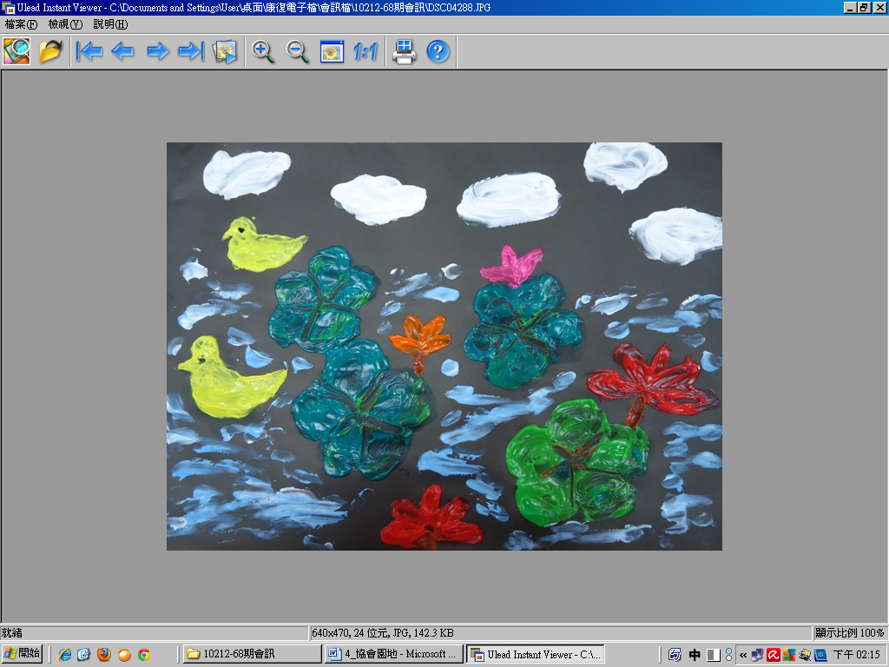彩繪畫作：黃小鴨
作畫者：陳○美、鄭○甄、
鄭○○味
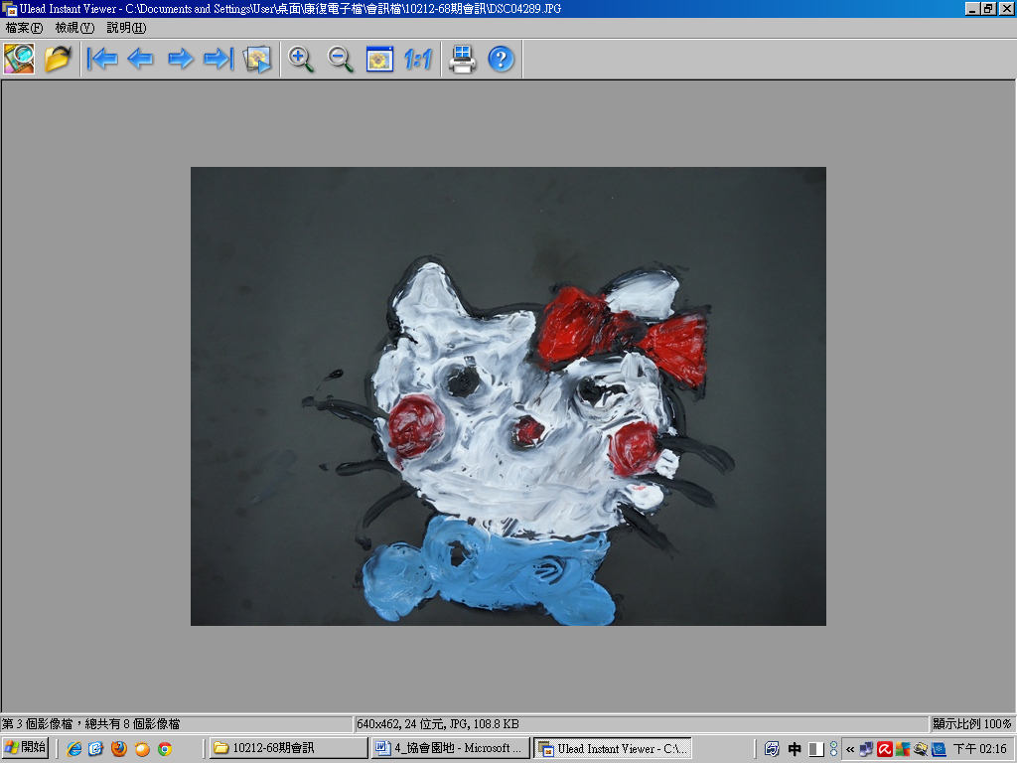彩繪畫作：凱蒂貓
作畫者：謝○達、陳○龍、
江○君、何○娥

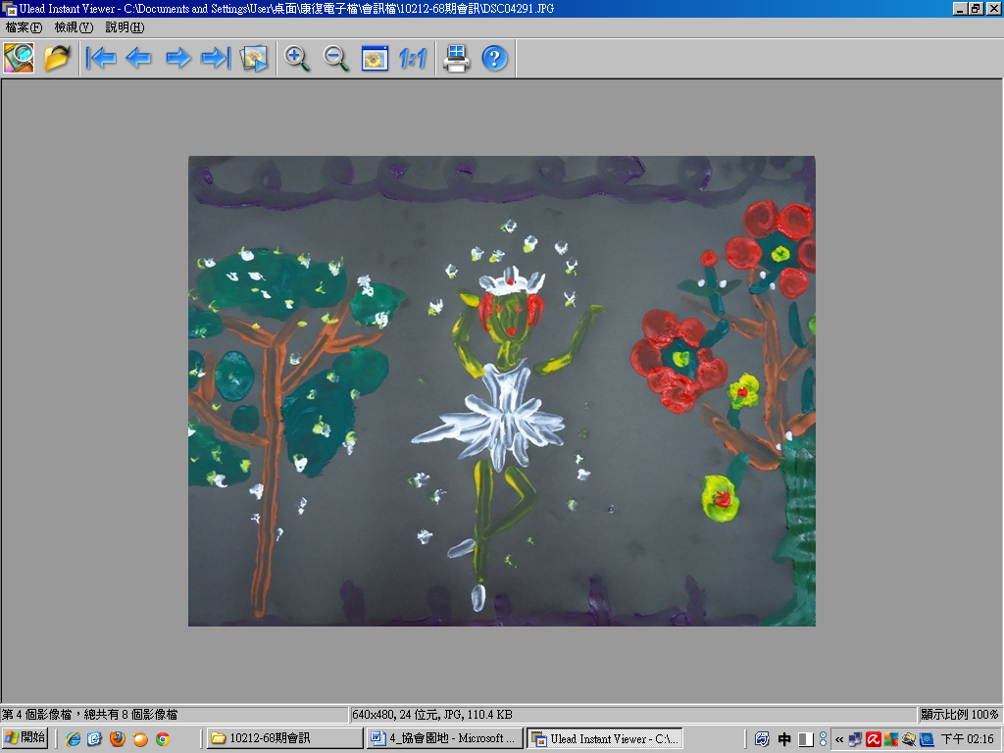彩繪畫作：繽紛花下的舞者
作畫者：高○玲、施○連、
古○隴

捐贈芳名錄  102年9月11日~102年12月03日 |  |  |  |  |  | ~ 徵 文 啟 示 ~  歡迎苗栗縣精神病友們投稿，每篇文章限1,000字以內，恕不退搞。  文稿若經本會刊登，每則奉酬新台幣300元整。  來稿請註明您的姓名、聯絡地址、電話，以及投稿日期(限居住於苗栗縣內之病友)。  投稿請寄：  苗栗縣頭份鎮水源路417巷13號  苗栗縣康復之友協會 吳社工 收
無名氏  林接傳  羅守昌  徐惠貞  張漢良  林玉財  邱垂敏  吳麗淑  李劉辛妹  賴煜棠  廖玉美  林梓欽  林淑瑛  崔位西  張秀英  無名氏 |  | 14,000元  600元  100元  800元  1,000元  1,800元  300元  200元  200元  800元  1,000元  10,000元  200元  800元  300元  6,800元

